Высолы на кирпичной кладке

Кузнецова Е.В., канд. техн. наук , доцент,
Фирсенкова Е.С.
Федеральное государственное бюджетное образовательное
учреждение высшего образования
«Оренбургский государственный университет»

Кирпич был и остается самим востребованным строительным материалом для застроек любого типа. Он долговечен, надежен, кирпичный дом всегда будет теплым зимой и прохладным летом. Казалось бы – идеальное решение на долгие времена и любой бюджет. Но и кирпич может принести сюрпризы владельцам домов и зданий. Особенно, в такие времена года, как осень и весна. И самая не приятная неожиданность - появление высолов на кирпиче.
Что такое высолы на кирпичной кладке? Как они образовываются? В связи с чем и можно ли это предотвратить? Вопросы которые задают большинство строителей, возводящих здания или сооружения из кирпича.
Высолы – соляной налет белого цвета, который образуется на наружных стенах зданий. Они образуются из-за водорастовримых солей различных минералов, которые содержатся или в теле кирпича, или в растворе. Если с самим кирпичом всё понятно, прежде чем попасть на строительную площадку завод изготовитель произвёл все необходимые мероприятия и предпринял меры по обеспечению всех характеристик кирпича. О том гласит паспорт партии, который предъявляется при выпуске и отпуске кирпичей. Но проблема с неэстетичными разводами преследует строителей до сих пор. И если проблема по меньшей степени не в кирпиче, то остаётся раствор, неблагоприятные условия монтажа или ошибки в непосредственном монтаже.
Раствор, который может содержать соли, некачественные добавки для бетона – особенно жидкое мыло, которое почти всегда содержит в себе какие-то минеральные добавки, пагубно влияет на кладку. Соли могут поступать из грунта. Нередко их приносят осадки, особенно, если неподалеку от дома есть предприятие химической промышленности.
Причиной высолов может быть не только применение некачественного материала, но и нарушение инструкций и технологий. Если нарушить пропорции во время приготовления рабочего раствора (налить слишком много воды, или добавить избыточное количество противоморозных присадок), это гарантирует появление белых пятен на стене. К появлению высолов приводит также применение цементно-песчаных и известковых растворов и неправильная гидроизоляция здания. Некоторые застройщики перед кладкой замачивают кирпичи – но чем больше влаги кирпич впитает, тем больше солей растворится и выйдет на поверхность. Строгое соблюдение инструкций снижает риск появления высолов.
Но не смотря на всё это, ГОСТ 530-2012 « Кирпич и камень керамические. Общие технические условия» говорит, что «на клинкерных и лицевых керамических изделиях высолы не допускаются» (раздел 5, пункт 1.3). Более того, в документе прописана технология, которая определяет наличие высолов. По ней кирпич раскалывают на две части, одну на семь дней опускают в дистиллированную воду и высушивали в сушильном шкафу до тех пор, пока вся влага не удалится и кирпич не вернется к своей постоянной массе. Затем части кирпича сравнивали друг с другом: если на той части, которая подвергалась испытаниям, выступали соли, значит, материал бракованный.
Высолы не только уродуют фасад, но и разрушают его. Соли кристаллизуются на поверхности кирпича, и эти кристаллы растут не только наружу, но внутрь, проникают в поры материала и разрушая его. Ухудшение внешнего вида материала может стать необратимым, прочность конструкции пострадает тоже. Кроме того, вода, «вытаскивая» соль на поверхность стены, увеличивает число пор, капилляров и микротрещин, которые могут стать очагами разрушения. Такие кирпичи быстрее стареют. При это конечно имеют неэстетичный вид.
Каким же способом стоит разрешить данную проблему? Дело в том, что соли в кирпиче будут содержаться всегда, это неизбежно; смысл в том, чтобы не дать им раствориться и выйти на поверхность кирпича. С этим справляются добавки, которые повышают пластичность раствора и заменяют известь. Раньше каменщики использовали для этого куриные яйца, сейчас есть специальные составы –гидрофобизаторы на основе нефти, канифоли, растительных масел и кремнийорганических соединений. Они «запирают» влагу в растворе и не дадут ей впитываться в кирпич; также важно, что стена будет высыхать равномерно по всему объему. Также риск появления высолов сильно снизится, если не нарушать технологию сушки стен и выполнять штукатурные работы только по сухой кладке. Нередко дом зимой сушат изнутри и одновременно штукатурят стены – это ошибка, весной на таком здании высолы выступят по всей поверхности стен. Еще: нельзя переувлажнять кладку; и речь идет не только о замачивании кирпичей и переувлажнении раствора, но и о стройке весной и осенью в самое «мокрое» время. Во время осадков кладку нужно обязательно укрывать.[1]
К сожалению, водой высолы не смоешь, вода будет впитываться в кирпич, вызывая появление новых пятен. Для удаление кирпичную стену очищают специальным раствором, очиститель подбирают в зависимости от химического состава высолов и наносят его специальной щеткой на пятна наносят средство для удаления высолов. Работать нужно в очках, перчатках и головном уборе. Универсальное средство для удаления пятен подходит не всегда, возможно, придется подбирать какое-то специальное вещество. Через несколько минут после нанесения средство смывают водой из шланга. В домашних условиях для борьбы с высолами применяют или 2-3% раствор соляной кислоты, или разводят в ведре воды моющее средство и 2-3 столовых ложки уксусной кислоты. После того, как состав смывают, стену просушивают и пропитывают специальными веществами для создания водонепроницаемой поверхности. Гидрофобизаторы впитываются в кирпич на несколько сантиметров – материал будет надежно защищен, причем в обе стороны: дождевая вода, влага тумана и пр. будет стекать со стены, не впитываясь в нее; соль из кирпича не сможет выйти наружу.[2]
Высолы можно удалить и механическим способом. Для этого используют жесткие щетки,шлифуют стену сухим льдом, применяют пескоструйные аппараты. Но обычно для этого нужны специальные инструменты, и стене неизбежно наносятся механические повреждения.
В пример приведём частный дом в селе Ивановка, Оренбургской области, на улице Просторная (Рисунок 1). Кладка производилось осенью и соблюдение требований технологии не соблюдались. В связи с этим, проявились высолы на кирпичной кладке, что провоцировали коррозию и неэстетический внешний вид дома.
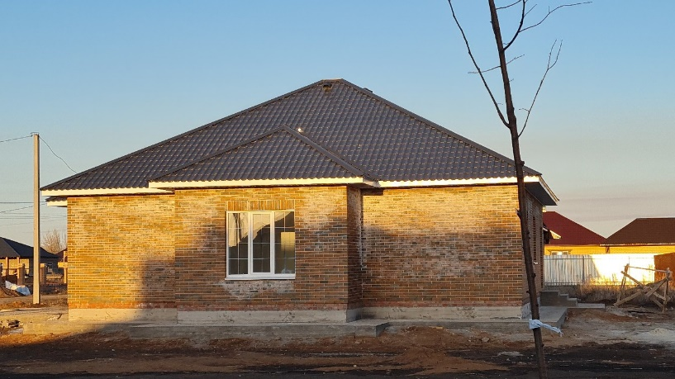

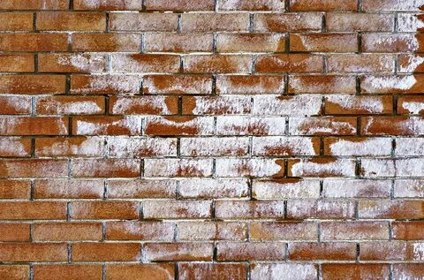

Рисунок 1 - частный дом в селе Ивановка, Оренбургской области, на улице Просторная.

Для данного случая было использовано средство против высолов SYNTILOR Facade. С гарантированным расходом производителя 1 кг на 10 м³ потребовалось 10 кг средства. Соблюдая все требования указанные в технической карте представленной производителем, был получен удовлетворительный результат. Во избежание повторного проявления, через некоторое время было произведено профилактическое нанесение средства.
Для профилактики высолов важно, чтобы влажность внутри гидрофобизированной стены не была выше нормы. На опыте многих застройщиков установлено, что это условие выполняется по прошествии одного полноценного отопительного сезона эксплуатации дома. Замечательно будет наносить на фасад гидрофобизатор по истечении этого срока. Но иногда высолы разрушают фасад уже в ходе стройки, тут, конечно, не надо ждать, когда разрушится фасад, гидрофобизацию проводят через 28 суток после устройства кладки– за это время из кирпичей выводится первичная влага. Лучше предотвратить проблему, чем избавляться от нее. Такие работы отнимают много времени и сил, требуют финансовых расходов. Кроме этого, никто не даст вам гарантию, что белые пятна не проявятся снова. Следует заблаговременно предотвратить факторы, способные подпортить кирпичные стены:
-кирпичный камень рекомендуется приобретать у проверенных поставщиков, экономить на этом не следует;
- для строительных работ готовится густая растворная смесь, все работы выполняются при благоприятных погодных условиях. Лучше всего для их проведения определять летний сезон;
- не рекомендуется при составлении раствора добавлять в него присадки. Сухая смесь разводится чистой водой, песок используется исключительно речной;
- если возникнет необходимость в приостановлении кладочных работ, возведенные участки стен необходимо укрыть полиэтиленовой пленкой. Стены лучше всего подводить под кровельное перекрытие максимально быстро, чтобы минимизировать негативное воздействие атмосферных осадков;
- кладочные работы необходимо проводить аккуратно, следы раствора своевременно затирать. Затем на кладочную поверхность наносится гидрофобный состав, чтобы кирпич хорошо пропитался. Данная мера позволит отталкивать воду от фасадной поверхности;
-тщательным образом проектировать водосточную систему, ливневые трубы и навесы, защищающие фасадные стены от излишней влаги атмосферных осадков. Эти меры способствуют минимизированию попадания осадков на стены;
- растворную смесь разводить водой с целью разжижения лишний раз не рекомендуется. Кирпич замачивать перед кладкой не следует, лучше своевременно удалять оставшийся раствор механическим способом;
-в раствор вносятся специальные добавки, замещающие известь и придающие связующему составу дополнительную пластичность, предотвращая естественный процесс накапливания солей в кладке с последующим их появлением на поверхности. Такая мера считается важным профилактическим воздействием, потому что удобное и точное нанесение формирует правильную и равномерную нагрузку на отдельно взятый кирпичный камень;
-составляя проектное задание, необходимо принимать во внимание особенности климата в регионе, на основании которых разрабатывается защита фасадов от промоканий; стена, утеплительный материал и облицовочный слой должны хорошо вентилироваться;
-в обязательном порядке на фундаментном основании устраивают слои горизонтальной гидроизоляции;
- для отделки фасадов лучше пользоваться сухими смесями, в которые необходимо добавлять только воду.
Появление высолов – процесс естественный, держать его под постоянным контролем не всегда получается. Рекомендуется создавать необходимые условия для выполнения кладки, и неприятностей получится избежать.

Список литературы
- Колчина, А. Д. Причины возникновения и методы устранения высолов на кирпичной кладке / А. Д. Колчина, Е. В. Кузнецова, Р. В. Узбекова. — Текст : непосредственный // Молодой ученый. — 2017. — № 21.1 (155.1). — С. 140-142. — URL: https://moluch.ru/archive/155/44224/ (дата обращения: 23.12.2021).
2. Удаление высолов на кирпиче [Электронный ресурс] – Москва: Ваш Дом. Ру, 1999 – Режим доступа: http://www.vashdom.ru/articles/gbi_3.htm – 30.03.2017.

